  - Handreichung
zu Fragen der Ernährung/Mundmotorik im Rahmen
der Versorgungsplanung nach § 132g SGB V
in Einrichtungen der Eingliederungshilfe

Die Handreichung betrachtet die Frage, ob es sich bei einem vorgefundenen Zustand ungenügender Nahrungsaufnahme um ein Nicht-essen-können oder Nicht-essen-wollen handelt. Beide Ursachen sind möglich und müssen deutlich voneinander abgegrenzt werden, da sie unterschiedliche Interventionsmaßnahmen nötig und möglich machen.
Die Handreichung bezieht sich damit auf individuelle konflikthafte Situationen bei der Ernährung, die ethisch begründete Entscheidungen erfordern. Im Mittelpunkt steht der „Wille-Wohl-Diskurs“ beziehungsweise das ethische Spannungsfeld zwischen Selbstbestimmung und Fürsorge. Ziel ist es, das Selbstbestimmungsrecht und damit ein möglichst hohes Maß an Lebensqualität des betroffenen Menschen zu sichern und zu stärken. Zentraler Bezugspunkt ist die UN-Behindertenrechtskonvention sowie die Charta der Rechte hilfe- und pflegebedürftiger Menschen.
Die Handreichung unterstützt ebenfalls alle in die konflikthafte Situation und Beratungssituation eingeschlossenen Personen wie Pflege- und Betreuungskräfte, Angehörige, rechtliche Betreuer*innen, behandelnde Ärzt*innen, Seelsorger*innen und GVP-Berater*innen.
Die Handreichung ersetzt keine ethischen Fallgespräche bzw. palliative-Care-Gespräche, sondern fordert im Gegenteil nachdrücklich dazu auf.

Ernährung in der GVP

Fragen der Ernährung werden in den Beratungen nach § 132g SGB V immer dann relevant, wenn es um Zustandsverschlechterungen einer chronischen Erkrankung
oder einer Akuterkrankung geht.

Dabei sind Fragen der Ernährung 1. sowohl Begleiterscheinungen von Krankheiten und Zustandsverschlechterungen und stellen Pflegende vor tägliche Herausforderungen und sind 2. auch Gründe für ein Beratungsgespräch, ohne dass es eine sichtbare Zustandsverschlechterung, Verschlechterung des Allgemeinzustandes gibt. Hinzu kommen alle Probleme mit einer tatsächlichen oder vermuteten Nahrungsverweigerung.
Fragen der Ernährung sind kein Thema in medizinischen Notfallsituationen und damit auch nicht beim Aufstellen von Notfallplänen bzw. Patientenverfügungen für den Notfall zwingend zu besprechen, können jedoch letztlich zu Notsituationen führen. Die Beratungspraxis zeigt, dass rechtliche Betreuer*innen, Angehörige und/oder Mitarbeitende der Wohngruppen um eine GV-Beratung nachsuchen, wenn es bei Bewohner*innen Probleme bei der Nahrungsaufnahme gibt.
Die Erfahrung zeigt, dass Fragen der Ernährung mitunter ein sehr emotional belastendes Thema in den Beratungen sein können, wenn es darum geht, wie eine gute und auf die Wünsche und Bedürfnisse des Schwerkranken/Sterbenden abgestimmte medizinische und pflegerische Versorgung - nicht nur aber auch - am Lebensende sein kann.
Angehörigen und Zugehörigen, die von einem Menschen Abschied nehmen müssen, und mitunter auch rechtlichen Betreuer*innen, die sich dem Willen ihres Betreuten verpflichtet fühlen, fällt es oftmals schwer, im Verzicht auf eine vom Patienten nicht gewünschte und aktuell auch nicht mehr ärztlich indizierte Ernährung/Substratzufuhr keine Vernachlässigung und kein Unterlassen notwendiger Maßnahmen zu sehen.
Die vorliegende Handreichung soll bei unklaren, konflikthaften Entscheidungssituationen in Versorgungsberatungen beim Thema Ernährungsfragen im Austausch der beteiligten Personen beachtet werden.
Diese Handreichung ersetzt nicht grundsätzlich eine ethische Fallbesprechung, zu der hier ausdrücklich aufgefordert wird.

Ernährung – Lebenserhalt mit sozialen Aspekten
Mahlzeiten sind vorrangig die Aufnahme von Essen (notwendige Minerale, Kalorien, Vitamine …) und von Flüssigkeiten. Damit dienst die Ernährung im Kern dem Lebenserhalt. Im Laufe Entwicklung der menschlichen Gesellschaft trat neben diesen individuellen Überlebensaspekt auch ein sozialer Aspekt: Mahlzeiten werden gemeinsam vorbereitet und in der Gemeinschaft eingenommen. Den sozialen Aspekt von Mahlzeiten, der seinen Wiederhall in dem Begriff „schön Essen gehen“ findet, kann nur der Mensch genießen, dessen Ernährung über das Angebot von Nahrung gesichert ist und der motorisch (grob-, fein- und mundmotorisch) in der Lage ist zu essen. Zur Möglichkeit und Fähigkeit zu essen, tritt dann das „Erlebnis“ des Essens und Trinkens.
Damit werden die Mahlzeiten auch zu sozialen Ereignissen und auch zeitlichen Treffpunkten in Familien und in Wohngruppen.
Essen ist mit Fürsorge und Wertschätzung verbunden und hat neben der vitalen und kulturellen Funktion auch einen kommunikativen Aspekt. Mahlzeiten sorgen für soziale Begegnung. Zu Mahlzeiten kommen auch die Menschen mit Einschränkungen in ihren Wohngruppen zusammen und tauschen sich aus. Die Vorbereitung und Einnahme der Mahlzeiten geschehen meist gemeinsam als Alltagsgestaltung. Auch in den Wohnformen der Eingliederungshilfe ging man in den letzten Jahrzehnten davon ab, dass Menschen mit Beeinträchtigungen sich an einen gedeckten Tisch setzen. Sie werden immer mehr in die Planung, den Einkauf und die Verarbeitung und Vorbereitung der Lebensmittel und Mahlzeiten eingebunden. Damit wird auch gesichert, dass Menschen mit Beeinträchtigungen ihre individuellen Bevorzugungen beim Essen ausbilden und durchsetzen können. Natürlich ist das alles begrenzt durch individuelle Möglichkeiten und Fähigkeiten sowie – leider noch zu oft – durch strukturelle Gegebenheiten in unseren Einrichtungen. Aber auch hier wird sich im Laufe der nächsten Jahre eine Wandlung vollziehen.
Die Lust am Essen und Trinken bezieht sich auf alle Sinne: Vorfreude, Sehen, Riechen und Schmecken. Mahlzeiten haben eine ordnende, strukturierende Funktion - sie gliedern den Tagesablauf und fordern Zeit. Die Bewertung einer Mahlzeit wird nicht nur von der Konsistenz, dem Aussehen, der Temperatur, dem Geruch und dem Geschmack (Qualität), der Vielfalt und Quantität des Essens bestimmt, sondern auch von der Atmosphäre und Mahlzeitengestaltung, der Tischkultur, dem gemeinsamen Miteinander und vorheriger Erfahrungen beeinflusst.

Nahrungsaufnahme als Thema in der GVP
Besondere Aufmerksamkeit ist immer dann notwendig, wenn krankheits-, therapie- und altersbedingte psychosoziale und vor allem gesundheitliche Einschränkungen und Veränderungen wie zum Beispiel Allergien oder Schluckstörungen vorliegen. Schluckstörungen und mit ihnen einhergehende Einschränkungen und notwendige Veränderungen sind oft Thema in unseren Versorgungsgesprächen der GVP.
Die von uns betreuten Menschen haben mitunter aus ganz unterschiedlichen Gründen Probleme bei der Nahrungsaufnahme.
Ganz grob lassen sich unterscheiden:

nicht essen können
nicht essen wollen

Das Nicht-wollen kann zeitweise oder länger anhaltend oder dauerhaft sein. Das Nicht-wollen kann damit begründet sein, dass jemand keinen Hunger oder Appetit hat, es ausgerechnet nicht die Lieblingsspeise ist, dass die Umgebung oder Gesellschaft nicht stimmen. Es kann an einem Geschmack bzw. einer Geschmacksstörung (z.B. therapiebegleitend) liegen. Es kann auch eine Verstopfung vorliegen, die vor dem nächsten Essen zögern lässt. Das Kauen und Schlucken können Schmerzen hervorrufen. Essen kann zur Übelkeit und zum Erbrechen führen.
Hier gehören auch Fragen der bewussten Nahrungsverweigerung her. Menschen wollen nicht essen, weil sie sich am Lebensende sehen. Ein weniger an Nahrungsaufnahme bis hin zum Einstellen des Essens gehören zum Sterben dazu.
Das Nicht-können kann mundmotorisch begründet sein. Jeder Bissen kann Schmerzen im Zahn-/Mundbereich bedeuten. Das Schlucken kann erschwert sein. Es kann – vor allem bei Flüssigkeiten und dünnen Breien – zu Aspirationen kommen, die schmerzhaft sind, Entzündungen hervorrufen und beim Essen zögern lassen. Diese Aspirationen sind nicht immer mit einem (reinigenden) Husten verbunden und können daher „still“ und von außen kaum/nicht beobachtbar sein.
Und so ist das Nicht-essen schnell als Nicht-wollen benannt, obwohl es ein Nicht-können ist. Das bedeutet, dass der erste Schritt in dieser Situation die Abklärung der Ursachen und damit eine Unterscheidung von Nicht-wollen und Nicht-können sein muss.
Es ist unbedingt nötig, diese Abklärung vor der Weiterführung des GVP-Beratungsprozesses zu initiieren bzw. durchzuführen. Nur wenn klar ist, ob es sich um Nicht-essen-wollen oder ein Nicht-essen-können handelt, ist die Beratung zielführend und individuell. Alles andere verbleibt im Nebel guter Absichten, die dem Bewohner/Patienten und allen Bezugs-/Pflegepersonen nicht helfen werden.
Für diese Abklärung braucht es professionelle logopädische Hilfe. Es ist nicht ratsam, sich nur auf die Erklärungen des Patienten zu verlassen! – falls der Patient eine Erklärung für seine Nicht-essen geben kann. Ist der Patient ansprechbar und einwilligungsfähig, sollte die logopädische Diagnostik mit der Möglichkeit einer anschließenden therapeutischen Unterstützung mit ihm besprochen werden.
Sind Bewohner*innen in diesem Sinne nicht ansprechbar und nicht auskunftsfähig, hilft anfangs nur ein breites Angebot an Speisen und Getränken (nach Möglichkeit der Speisen/Getränke, die er/sie „eigentlich“ mag) und eine sehr genaue Beobachtung.

Schritte zur Abklärung
Wenn das Nicht-essen Grund für die Beratung ist:
Ernährungssituation/ Beobachtungen während/nach der Mahlzeit

Husten bei/nach Getränk
Husten bei/nach passierter Kost
Husten bei/nach fester Nahrung

Diagnostik der aktuellen Mund-/Schluckmotorik

Zahnmedizinische Untersuchung
Allgemeinmedizinische/internistische Untersuchung

Befund = krankheits-, therapie-, altersbedingte Einschränkung

Es ist zu beachten, dass bei einer mundmotorischen Beeinträchtigung im Bereich des Schluckens zunächst die Flüssigkeiten aufgrund ihrer Konsistenz ein Problem darstellen und lange vor einem Brei/gekauter Nahrung zu Aspirationen führen! Damit ist es immer als Alarmsignal zu werten, wenn in Beratungsgesprächen davon berichtet wird, dass xy sich oft beim Trinken „verschluckt“. Natürlich kann es daran liegen, dass zu schnell getrunken wird – die Flüssigkeit gleichsam in den Mund/Rachen gekippt wird. Aber da haben meistens die Mitarbeitenden der Wohngruppe/direkten Betreuung längst versucht, die Trinkgeschwindigkeit zu verlangsamen – über wenig Flüssigkeit im Gefäß oder/und verbale Aufforderungen.

Nach diesem diagnostischen Weg, der als Zwischenergebnis einer Beratung steht, ist man in der Aufklärung der Ursachen eines Nicht-essens sehr viel weiter. Und es können nach der Diagnostik die Therapie bzw. notwendige Änderungen erfolgen, die schon eine Veränderung bringen könnten.
Damit ist eventuell das Problem zunächst gelöst. Es folgen dann weitere Beobachtungen und Überprüfungen der weiteren Essenssituationen.
Wohlbemerkt: bis hier geht es um ein Nicht-essen-können.
Parallel dazu läuft die Frage nach einem Nicht-essen-wollen:

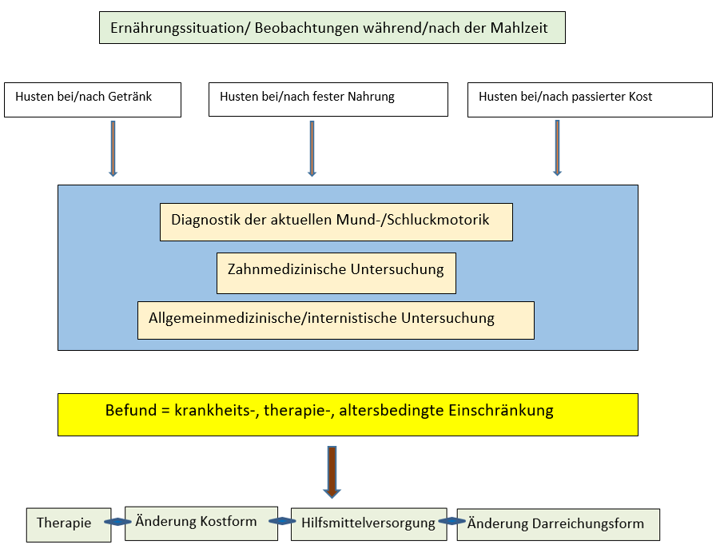
kein organischer/funktioneller Befund = psycho-soziale und/oder umgebungsbedingte Einschränkung
Wechsel des Trink-/Essenangebotes
Änderung der Situation
(Zeit, Raum, Tischgemeinschaft)
Nahrungsverweigerung

Multidisziplinäre Fallbesprechung

Es ist ratsam, in jedem Fall zunächst vom Nicht-essen-können auszugehen und hier mit der Überprüfung zu beginnen.
Auch wenn eine Bewohnerin/ein Patient äußert, dass sie/er nicht essen will, sollte überprüft werden, ob ein schmerz- und beschwerdefreies Essen möglich ist. Vor allem alte Menschen äußern, nicht essen zu wollen, obwohl sie organische, mundmotorische, internistische Probleme bei der Nahrungsaufnahme haben, bei denen sie mit einfachen Mitteln zu entlasten wären.
Es sei darauf hingewiesen, dass es in der Regel für uns als GVP-Gesprächsberater*innen und für alle Bezugspersonen/Pflegenden/Assistenten einfacher ist, mit einem Nicht-essen-können umzugehen. Hier können wir in die „therapeutische Trickkiste“ greifen und zunächst die Kostform ändern – das heißt „das Kauen/Schlucken unterstützen“ – aus „normal“ angebotener Nahrung werden zunächst kleine Stücke/“Schiffchen“ – dann folgt in der Regel passiertes Fleisch – dann passierte Kost – dann Breikost – erst dann und nach Ausschöpfung aller anderen therapeutischen Interventionen steht die Überlegung einer Sondenversorgung im Raum.
Die Erfahrung zeigt, dass eine Kostformänderung und ein „anderer“ Löffel und/oder Trinkbecher sowohl von den Mitarbeitenden der Wohngruppen als auch von Angehörigen und rechtlichen Betreuern als Hilfe schnell akzeptiert werden. Diese Akzeptanz wird unterstützt, wenn alle selber einmal mit dem „Speziallöffel“ essen und aus dem „neuen“ Becher trinken – dann kommt zum Bemühen um die Bewohnerin noch die eigene Erfahrung, dass es „gar nicht schlimm ist“, mit einem anderen Besteck und Geschirr bei den Mahlzeiten umzugehen, zumal wenn die vorgeschlagenen Hilfsmittel tatsächlich die Nahrungsaufnahme (auch beim Anreichen der Mahlzeiten) erleichtern und mundmotorische Unterstützung durch die Hilfsmittel erlebt wird.
Erinnert sei hier vor allem an die Möglichkeit, Getränke durch einen Halm zu trinken. Was zunächst ungewöhnlich und fremd wirkt, greift auf erste mundmotorische Leistungen zurück – das Saugen. Und das Saugen einer Flüssigkeit durch einen Halm stellt die Mundmotorik gut zum Schlucken von Flüssigkeiten ein. Der Halm ist damit das einfachste, alltäglichste Hilfsmittel mit einem enormen Zugewinn für einen Menschen, der – vor allem bei Flüssigkeiten – aspirationsgefährdet ist.

Nach der Einführung der Hilfsmittel bzw. nach Änderung der Kostform:
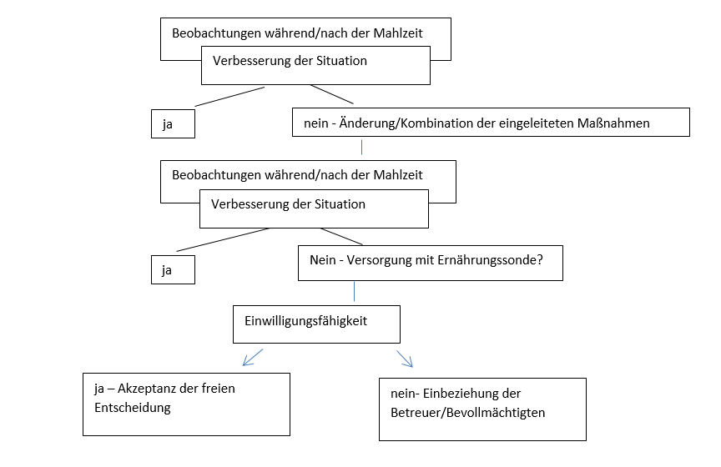

Erst wenn die Ursachen des Nicht-essens abgeklärt sind, macht es Sinn, die Beratung, deren Ausgangspunkt und Grund das Nicht-essen war, fortzusetzen.

„Künstliche Ernährung“/Substratzufuhr
Erst, wenn alle therapeutischen Möglichkeiten, alle Hilfsmittel und die Kostformänderung keine Veränderung im Ernährungsverhalten gebracht haben, steht die Frage der „künstlichen Ernährung“ bzw. Substratzufuhr im Raum.
Dabei handelt es sich nicht um eine künstliche Ernährung, eine Kunsternährung, künstlich hergestellt Nahrung, sondern um eine Substratzufuhr, die eine definierte Menge an Grundstoffen und Flüssigkeit enthalten muss, um das Überleben zu ermöglichen.
Und spätestens hier werden im Nebel der guten Absichten und ungeklärten Tatsachen die Emotionen aller Beteiligten überkochen. Neben dem Thema der „Schläuche“, an denen niemand „hängen“ will, ist die Frage nach einer Sondenversorgung zur Substratzufuhr oft ein Punkt, an dem wir als GVP-Berater zumindest innerlich Lust holen und Anlauf nehmen. Anlauf nehmen wir, um die notwendige Sachlichkeit wieder mit ins Boot zu holen. Das wird uns nur gelingen, wenn wir auf eine gesicherte Diagnose der Schluckstörungen zugreifen können.
Wenn wir wissen, dass jemand (nur) nicht Essen kann, dann können wir emotionsfrei (oder zumindest: gebremst) gemeinsam Hilfsmöglichkeiten besprechen.
Wenn wir wissen, dass jemand nicht Essen will, können wir auch emotionsfrei/-gebremst darüber sprechen, ob dieser Menschen die Folgen seines Nicht-essen-wollens für seinen Alltag und sein Leben überblickt. Damit sprechen wir darüber, ob dieser Menschen durch das Nicht-essen-wollen einen freien Willen äußert und lebt, der zu akzeptieren ist.
Sind wir schon bei allen Fragen der Kostform/-änderung und der Hilfsmittelversorgung auf den Willen und die Mitarbeit der Bewohnerin angewiesen, so wird die Frage des Willens der Bewohnerinnen bei Überlegungen einer Sondenversorgung zur Substratzufuhr noch zwingender.

Nach Art. 2 Abs1 des Grundgesetzes der Bundesrepublik Deutschland hat jeder Mensch das Recht auf freie Entfaltung seiner Persönlichkeit. Das Selbstbestimmungsrecht gilt insbesondere für die Wahrnehmung höchstpersönliche Rechte wie das eigene Leben, die Gesundheit und die Freiheit.
Aus dem Selbstbestimmungsrecht bezüglich der eigenen Gesundheit folgt nicht nur das Recht jedes Menschen, frei zu entscheiden, welchen medizinischen Maßnahmen er zustimmt (wann, unter welchen Umständen oder generell) und welche er (wann, unter welchen Umständen oder generell) ablehnt, sondern auch das Recht, selbst zu bestimmen, ob und wie er sich ernähren möchte. Es steht jedem Menschen grundsätzlich frei, sich gut und gesund nach seinem Leitbild und seinen Wünschen zu ernähren. Es steht auch jedem Menschen frei, sich ungesund zu ernähren und freiwillig auf Nahrung und Flüssigkeit zu verzichten.
Nach Art. 12 der UN –Konvention haben Menschen mit Behinderungen, unabhängig von der Form oder dem Grad der Beeinträchtigung, das Recht, gleichberechtigt Rechts- und Handlungsfähigkeit auszuüben wie Menschen ohne Behinderung in ihrer Gesellschaft. Alle an der tatsächlichen Versorgung der Menschen mit Behinderungen beteiligten Personen haben die Verpflichtung, die Menschen mit Behinderungen bei der Ausübung ihrer Rechts- und Handlungsfähigkeit zu unterstützen.
Eine Vertretung bei Fragen der Gesundheit einschließlich der Ernährung durch gesetzliche Betreuerinnen und Betreuer kommt erst in Betracht, wenn die Menschen mit Beeinträchtigungen trotz barrierefreier Unterstützung bei der Entscheidungsfindung über Fragen der Ernährung nicht frei und unbeeinflusst von ihrer Beeinträchtigung entscheiden können.

Das Betreuungsrecht unterscheidet zwischen freiem und natürlichem Willen.
Wer seinen Willen frei und unbeeinflusst von einer psychischen Krankheit oder geistigen Behinderung bilden kann, ist – auch bezogen auf die eigene Gesundheit einschließlich seiner Ernährung - einwilligungsfähig. Wer in diesem Sinne einen freien Willen bilden und ausdrücken kann, kann sich auf das Grundrecht auf freie Selbstbestimmung berufen und kann sich selbst auch gesundheitlichen Schaden zufügen – durch ungesunde Ernährung oder den Verzicht auf Ernährung/Flüssigkeit.
Der Staat hat lt. Verfassungsgericht nicht das Recht, seine erwachsenen, zur freien Willensbestimmung fähigen Bürgerinnen und Bürger zu „bessern“, zu „erziehen“ oder daran zu hindern, sich selbst zu schädigen. Wer in diesem Sinne einwilligungsfähig ist, bestimmt selbst, ob und wie er sich ernährt.
Eine rechtliche Betreuerin/ein rechtlicher Betreuer für den Aufgabenbereich der Gesundheitssorge hat in diesem Fall kein Recht auf Stellvertretung und darf nicht anstelle des einwilligungsfähigen betreuten Menschen über Fragen der Ernährung entscheiden.
Es geht bei der Einwilligungsfähigkeit immer darum, ob der angefragte Mensch, der eine zustimmende oder ablehnende Entscheidung treffen soll, die medizinische, therapeutische, pflegerische Maßnahme 1. an sich versteht und 2. abschätzen kann, was die vorgeschlagene Maßnahme für ihn persönlich bedeutet.
Diese Abwägung erfolgt immer auf der Grundlage persönlichen Wissens, persönlicher Einstellungen, Werte und der individuell definierten Lebensqualität. Für einen Menschen kann es wichtig sein, jede Woche einen Marathon laufen zu können, und unvorstellbar, in einem Rollstuhl zu sitzen. Für einen anderen Menschen ist es wichtig, beim Skatspiel ein gefürchteter Mitspieler zu bleiben – auch aus dem Rollstuhl heraus. So unterschiedlich persönliche Lebensentwürfe und –ziele sind, so unterschiedlich sind auf ihrer Grundlage getroffenen Behandlungsentscheidungen – die nicht selten auch Lebensentscheidungen sind.
Wenn eine Bewohnerin/ein Patient bezüglich der Ernährung nicht einwilligungsfähig ist, wird der rechtliche Betreuer nach dem sog. natürlichen Willen seiner Betreuten fragen, bevor er eine Entscheidung trifft. Die Entscheidung muss nicht für eine Substratzufuhr über eine Sonde ausfallen. Es kann durchaus im Sinne und nach dem Willen der Betreuten sein, der Substratzufuhr über eine Sonde nicht zuzustimmen.

Im Rahmen einer GVP-Beratung wird diese Frage nicht für den Notfall, sondern für eine weitere Zustandsverschlechterung zu besprechen sein. Es empfiehlt sich, diese Fragen dann zu besprechen, wenn aufgrund der Erkrankung mit einer Zustandsverschlechterung zu rechnen ist. Diese emotionale Frage nach einer „künstlichen Ernährung“/Substratzufuhr soll in Ruhe und ohne Druck zu besprechen sein – deshalb nach Möglichkeit, bevor die Entscheidung tatsächlich notwendig, aber bereits abzusehen ist.
Die Erfahrung zeigt immer wieder, dass eine Bewohnerin in sehr guten Tagen für sich eine Behandlung oder eine Einschränkung ihrer gewohnten Lebensweise ausschließt. Wenn sie dann in einem schlechteren Zustand ist, dann ist die ehemals abgelehnte medizinische oder pflegerische Maßnahme möglicherweise gar nicht so schlimm, wird von ihren Chancen und dem erhofften Zugewinn anders bewertet und nicht mehr abgelehnt. Die aktuelle und anerkannte Lebenswirklichkeit bestimmt unsere Sicht auf sich anbietende Optionen.

Alle Situationen eines Nicht-essen-wollens sind in den Beratungen sehr schwierig und wahrscheinlich emotional besetzt. Es ist vor allem für Angehörige, die sich viele Jahre und Jahrzehnte um ihr Familienmitglied mit kognitiven Beeinträchtigungen gekümmert haben, schwer, nun zu sehen, dass der Mensch nicht mehr essen/trinken will. „Man muss doch essen und trinken!“, wird dann in den Beratungen geäußert. Unsere Aufgabe als GVP-Berater*innen ist es dann, darauf hinzuweisen, dass ein Mensch, der leben will, in seinem Rahmen aktiv sein will und seine Vorstellungen von seinem Leben umsetzen will, essen und trinken sollte – dieser Mensch.
Und hier geht es genau um die Frage, wie denn die Vorstellungen zur näheren Zukunft sind. Wie sind die inneren Weichen gestellt? Ist das Ziel ein Weiterleben – vielleicht auch eingeschränkter als aktuell? Dann braucht der Mensch Hilfe, um am Leben zu bleiben. Eine Hilfe kann die Substratzufuhr über eine Sonde sein.
Oder ist das Ziel die Beendigung des Lebens?
Ist es ein Mensch, der in dieser Frage einwilligungsfähig ist? Dann ist sein Wille und ist seine Autonomie zu achten – auch wenn das Angehörigen, rechtlichen Betreuer*innen, Mitarbeitenden auf den Wohngruppen schwerfällt. Darauf hinzuweisen und übergriffige Entscheidungen zu verhindern, ist Auftrag an die GVP-Beratung
Ist es ein Mensch, der in dieser Frage einwilligungsunfähig ist? Dann wird der rechtliche Betreuer auf der Grundlage der Ermittlung des mutmaßlichen und natürlichen Willens seines Betreuten eine Entscheidung für oder gegen die Substratzufuhr fällen.
Als Mitarbeitende in den Einrichtungen der EGH sind wir bei der Entscheidung nicht gefragt, wohl aber bei einem Gespräch vor der Entscheidung, einem Gespräch in Ruhe und ohne Druck mit dem rechtlichen Betreuer. Das ist unsere Chance als Einrichtungen – die einzige, die das Gesetz vorsieht.
Und deshalb ist es wichtig, dass wir mit unserem professionellen Wissen vor der Entscheidung eines rechtlichen Betreuers klären, ob es sich um ein Nicht-essen-wollen oder Nicht-essen-können handelt. Mögliche Schritte dazu sind hier aufgeführt.

Kontakt
für Agate – GbR
Evelyn Franke, Diakonie Stetten e.V., Schlossberg 2, 71394 Kernen
Evelyn.Franke@Diakonie-Stetten.de

Es sei davon ausgegangen, dass handmotorische Probleme abgeklärt sind und das Essen notfalls angereicht wird.
Vor diagnostischen Maßnahmen, in die ein einwilligungsunfähiger Bewohner oder ein Bewohner, der nur einen natürlichen Willen bilden kann, nicht einwilligen kann, ist der Betreuer um die Einwilligung in die ärztliche/therapeutische Diagnostik zu bitten. Außerdem ist der rechtliche Betreuer so gleich über die Absichten der Diagnostik mit ihren möglichen folgenden Handlungsoptionen informiert.
- immer mit einer Anpassung von speziellen Löffeln/Trinkhilfen im Rahmen einer Hilfsmittelversorgung
was wird vorgeschlagen – wie genau wird es gemacht – welchen Zugewinn gibt es und welche Risiken
wie ändert sich zum Guten oder (bei Risiken/Nebenwirkungen) zum Schlechten sein aktuelles Leben, kann und will er mit den möglichen guten und risikobedingten schlechten Veränderungen leben
Von „natürlichem Willen“ spricht man, wenn ein Mensch auch bei Unterstützung nicht zu einer freien Willensbildung in der Lage ist, er jedoch durch bewusste verbale oder nonverbale Äußerungen, Gesten oder Verhaltensweisen eine bestimmte Willensrichtung erkennen lässt.
Es empfiehlt sich in vielen Gesprächen, auf den Begriff „künstliche Ernährung“ zu verzichte und stattdessen den Begriff der Substratzufuhr zu verwenden. Mit der Verwendung von „Substratzufuhr“ wird schnell deutlich, dass es sich um die Zufuhr von Substraten und Flüssigkeit handelt – und nicht um eine leicht geänderte Mahlzeit/Ernährung. Damit wird der emotionale Faktor in seiner Wucht, mit der er ein sachliches Gespräch beeinträchtigen kann, kleiner gehalten.

